2014—2015学年度第二学期
高三年级地理科段考试题
注意事项：
1．本试卷分第I卷（选择题）和第Ⅱ卷（非选择题）两部分。答卷前，考生务必将自己的姓名、准考证号填写在答题卡上。
2．回答第I卷时，选出每小题答案后，用2B铅笔把答题卡上对应题目的答案标号涂黑。如需改动，用橡皮擦干净后，再选涂其他答案标号。写在本试卷上无效。
3．回答第Ⅱ卷时，将答案写在答题卡上。写在本试卷上无效。
第Ⅰ卷（共60分）
本卷共20小题，每小题3分。在每小题给出的四个选项中，只有一项符合题目要求。
我国每年造林约8 000万至9 000 万亩，而每年自产木材要消耗约3 000万亩森林，非法采伐、林地流失、火灾、病虫害等都使森林减少。许多地方出现“植树不见树、造林难成林”现象。下表为不同营造方式成林年限表(单位：年)。据此完成1～2题。
营造方式 |  | 400mm年降水量以上地区 |  |  |  | 400mm年降水  量以下地区
 |  | 南方 |  | 北方
 |  | 乔木 | 灌木 | 乔木 | 灌木 | 乔木 | 灌木
封山育林 |  | 5～8 | 3～6 | 5～10 | 4～6 | 8～15 | 5～8
飞机播种造林 |  | 5～7 | 4～7 | 5～8 | 5～7 | 7～10 | 5～7
人工  造林 | 直播 | 3～8 | 2～6 | 4～8 | 3～6 | 4～10 | 4～8
人工  造林 | 植苗、分殖 | 2～5 | 2～4 | 2～6 | 2～5 | 3～8 | 3～6
1．对不同营造方式成林年限表述合理的是（ ）
①一般同一营造方式下降水量大的区域，成林年限较短
②成林年限长短与热量关系不大
③同一区域封山育林的营造方式成林年限较长
④同一营造方式灌木的成林年限比乔木短
A．①③④ B．②③④ C．①②③ D．①②④
2．我国是世界上植树造林最多的国家，改变“植树不见树、造林难成林”现象的措施不可取的是（ ）
A．要认真养护林地并提高养护技术
B．建设“森林城市”，严禁大搞“大树进城”“一夜成林”
C．抓好良种苗木，因地制宜，宜草则草，宜林则林，坚持乔木优先
D．自然条件适宜的区域可以加大封山育林以恢复植被
衰退性产业转移主要是指在本地不再具有比较优势产业的向外转移。扩张性产业转移是指产业在其原地区仍然属于成长性产业，主要由于为了占领外部市场、扩大产业规模而进行的空间的主动移动。读广东产业转移效应理论模型图，完成3～4题。
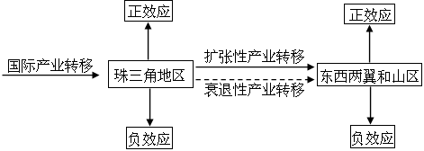
3．下列产业中，最有可能属于珠江三角洲地区衰退性产业转移、扩张性产业转移的分别是（ ）
A．汽车制造、金融保险 B．纺织业、电子装配
C．节能环保业、高端装备制造 D．服装鞋帽生产、石油化工
4．衰退性产业转移对广东省东西两翼和山区产生的正效应是（ ）
A．土地利用多样化，耕地面积扩大 B．增加就业机会，吸纳农村剩余劳动力
C．促进经济发展，提高高新技术产业比重 D．有可能带来环境污染等问题
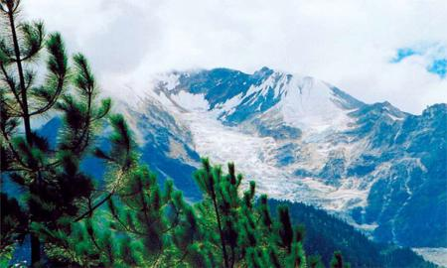
“葱茏青山舞银蛇”。在喜马拉雅山南坡的西藏林芝地区，蓝黑的森林尽头是壮丽的雪山，巨大的冰川沿着沟谷深入森林，雪山、冰川和森林景观在这里实现了完美地融合。读图回答5～6题。

5．图前景中的森林类型为（ ）
A．季雨林 B．针叶林 C．阔叶林 D．灌木林
6．在这里出现“葱茏青山舞银蛇”景观的主要原因是（ ）
A．水循环活跃 B．气候寒冷 C．海拔高度大 D．森林耐寒
标准值是指一个国家某数据与世界平均水平之差的标准化数值。图1示意我国城市化与经济发展水平关系演变路径，图2示意城市化与经济发展水平关系象限。读图，完成7～8题。

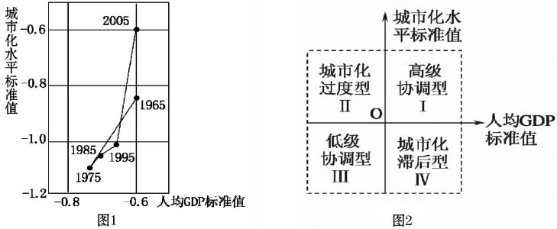

7．1965～2005年，我国属于图2中的（ ）
A．Ⅰ型 B．Ⅱ型 C．Ⅲ型 D．Ⅳ型
8．据图分析，下列关于我国城市化和经济发展水平说法正确的是（ ）
A．1965～2005年间，城市化与经济发展水平同步提升
B．1975～2005年间，城市化进程慢于世界平均水平
C．1985～1995年间，城市化进程快于经济发展
D．1995～2005年间，城市化进程快于经济发展
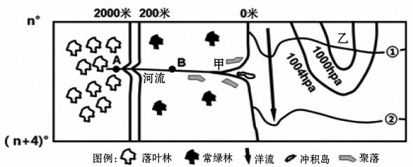
下图中n和n＋4为两个不同纬度，读图完成9～10题。

9．下列说法正确的是（ ）
A．等温线的温度①＜② B．河口处右岸堆积作用明显
C．受乙系统影响甲地吹偏东风 D．甲地受洋流影响，降温减湿
10．有关该河流水文特征和开发利用的描述正确的是（ ）
A．A处河流的含沙量比B处大 B．B处因流速慢常形成冲积扇
C．A处在开发中易产生水污染问题 D．B处以下河段适宜发展航运和灌溉
下图为某区域等高线地形图。图中等高距为100米，瀑布的落差为58米。据此完成11～12题。
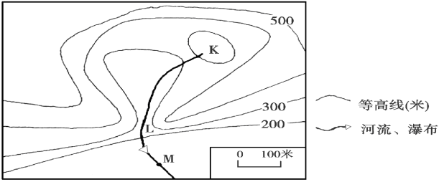
11．K处的海拔可能为（ ）
A．250米 B．350米 C．450米 D．550米
12．K处与M处最小高差为（ ）
A．158米 B．258米 C．358米 D．458米
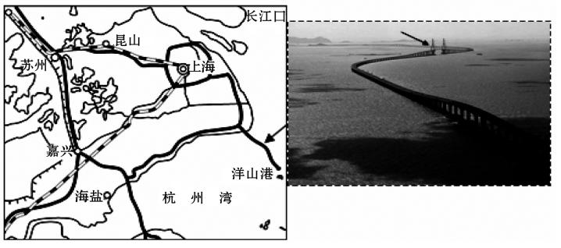
东海大桥始于上海南汇，终于洋山深水港，全长32.5公里。是世界上建造难度最大的跨海大桥之一。读图回答13～14题。

13．东海大桥采用“S型”设计，设计思路主要考虑的因素是（ ）
A．海啸 B．赤潮 C．潮汐 D．寒潮
14．来往于东海大桥上的车辆主要是（ ）
A．集装箱卡车 B．公交大客车 C．水产冷藏车 D．旅游大巴车
昆仑雪菊是具有降压降脂、清肝明目等独特功效的稀有高寒植物。昆仑雪菊生长于昆仑山3 000米以上的冰峰峭崖上，每年8月盛开，花期短，生长区域狭窄，产量极小，弥足珍贵。于是新疆茶农纷纷将这种产自昆仑山高海拔地区的菊花品种引到平原地区进行人工种植,单产明显提高，但品质却大大降低,因而价格从曾经的黄金价跌落至白菜价……读图回答15～16题。

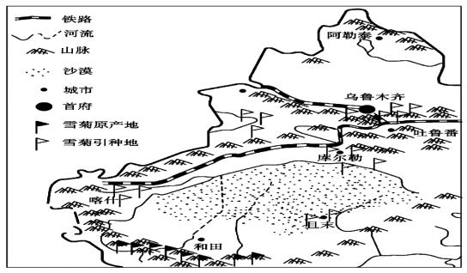

15．与原产地相比，且末引种昆仑雪菊单产高但品质差的原因是（ ）
A．种植规模扩大，雪菊产量多
B．土壤肥沃，雪菊生长好
C．海拔低，光热条件充足，临近河流，雪菊生长迅速
D．日较差和年较差大，雪菊生长周期长
16．为了促进新疆昆仑雪菊产业的发展，下列措施不合理的是（ ）
A．加大宣传力度，提升产品的知名度 B．加强市场调研，减少农户盲目种植
C．完善流通体系，拓宽流通渠道 D．提高产品价格，缩小种植规模
右图中四条曲线分别表示北美、南美、澳大利亚和非洲四大陆西岸纬度0°～40°范围内年降水量分布状况。读图，回答17～18题。
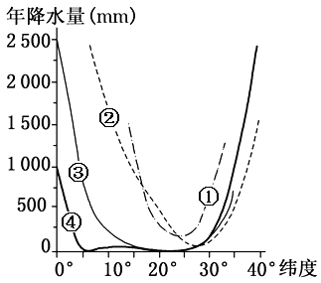
17．表示南美大陆西岸降水状况的是（ ）
A．①曲线 B．②曲线
C．③曲线 D．④曲线
18．四条曲线在25°附近可能出现的自然景观
是（ ）
A．热带草原
B．热带沙漠
C．亚热带常绿硬叶林
D．亚热带常绿阔叶林
某兴趣小组每天在国际标准时间为10点钟时，测得一年中该树正午影子顶端在AB之间来回移动，树高为4米，OP为4米，P点为AB中点。读下图回答19～20题。
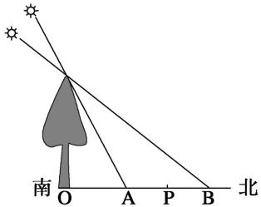
19．该树位于（ ）
A．黑海沿岸
B．日本海沿岸
C．维多利亚湖沿岸
D．五大湖沿岸
20．当树影顶端由B向A移动时（ ）
A．北京昼长夜短且昼渐长
B．非洲斑马迁往赞比亚
C．海口正午太阳高度逐渐增大
D．孟买盛行风由东北风转为西南风

第Ⅱ卷（共40分）
本卷包括必考题和选考题两部分。第21题～第22题为必考题，每个试题考生都必须做答。第23题～第25题为选考题，考生根据要求做答。
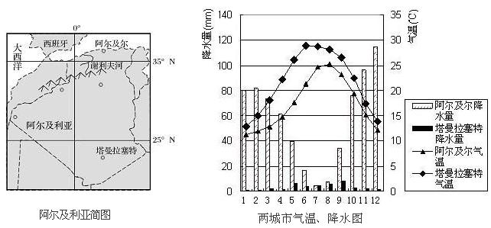
21．阅读材料，完成问题。（10分）

根据材料说明阿尔及尔与塔曼拉塞特冬季气候特征的差异，并分析成因。
22．广东省地下水资源丰富。阅读图文材料，结合所学知识完成下列要求。(20分)
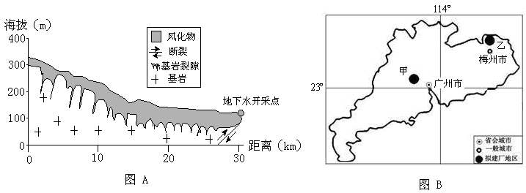
（1）充足的水源补给是地下水资源形成的重要条件。指出图A中地表组成物质和地形起伏的特点，并分析其对地下水水量的影响。（8分）
（2）某公司拟在图B乙地利用地下水设立饮用水生产厂。与甲地相比，请指出在乙地设厂的优势。（4分）
（3）分析乙地大量发展种植业可能对地下水资源的负面影响，并就不同负面影响分别提出一条防治措施。（8分）
23．(10分)旅游地理
农家乐是农民向城市居民提供的一种回归自然的休闲旅游方式。近年来，这种旅游方式在我国大城市周边地区迅速发展起来。
分析说明，我国近年来农家乐旅游发展迅速的原因。

24．(10分)自然灾害与防治
阅读材料，回答问题。
材料一 冬春季节，频繁南下的冷气团造成有些地区近地面气温低于0℃，而上层气温仍然高于O℃，使得上层云中的水滴一直保持液态。当雨滴落入近地面空气层后冷却，并在较冷的地表物体上冻结成外表光滑而透明的冰层，气象学上称为“冻雨”。
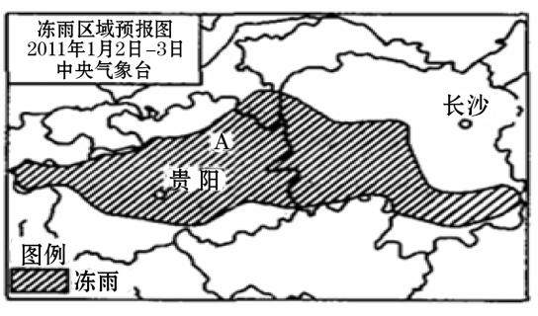
材料二 2011年1月2～3日我国冻雨区域预报图，图中A省是我国冻雨出现次数最多、持续时间最长的省份。

说出冻雨的主要危害，并从天气系统和地形两方面分析A省冻雨多发、持续时间最长的原因。

25．(10分)环境保护
阅读材料，回答问题。
有一种蓝，它叫APEC蓝。在亚太经合组织第22次领导人非正式会议召开期间，在大家的努力下，北京终于一扫雾霾，绽放出蓝色的天空，简称为“APEC蓝”! “人努力，天帮忙”，这是习近平总书记在2014年11月10日欢迎晚宴致辞中总结出“APEC蓝”的成功原因。“天帮忙”指会议期间气象条件较好，清洁的北风吹来，让“逆温”难以现身，污染物迅速被稀释消散。
试分析 “人努力”指的是哪些应急措施；并简析逆温条件下更容易形成霾天气的原因。
2014—2015学年度第二学期
高三年级地理科段考试题参考答案
第Ⅰ卷（共60分）
题号 | 1 | 2 | 3 | 4 | 5 | 6 | 7 | 8 | 9 | 10
答案 | A | C | D | B | B | A | C | D | B | D
题号 | 11 | 12 | 13 | 14 | 15 | 16 | 17 | 18 | 19 | 20
答案 | C | B | C | A | C | D | D | B | A | D

第Ⅱ卷（共40分）
21. 塔曼拉塞特冬季各月平均气温均高于阿尔及尔（2分）原因：塔曼拉塞特纬度低（地处热带），获得太阳辐射多（或阿尔及尔纬度高，获得太阳辐射少）。（2分）塔曼拉塞特冬季降水稀少，阿尔及尔冬季降水量大，集中于冬季（2分）。原因：塔曼拉塞特冬季受副热带高压控制，盛行下沉气流，降水少（2分）；阿尔及尔冬季受西风影响，西风从海洋上带来充足的水汽，降水多（2分）。

22. (1) 特点：地表组成物质以松散风化物为主、厚度大；地形起伏和缓。(4分)
影响：地表组成物质疏松，有利于地表水下渗；厚度大、地形和缓，有利于延长地表水下渗的时间；(最终有利于地下水水量的补给增加。)(4分)
(2) 土地价格较低；有利于水源地的保护(或远离城市密集区，环境污染小)；劳动力成本低。(任答2点得4分)
(3) 负面影响：削弱了土层的涵养水源能力，对地下水水源补给能力降低。化肥农药的大量使用，对地下水造成污染。(4分)
措施：防止水土流失(或增加森林覆盖率)；减少农药化肥使用(或使用高效低毒农药，使用有机肥、生物防治病虫害技术)。(4分)

23. 近年来，我国经济发展迅速，人们出行旅游愿望增加；农村生活条件改善，基础设施完善；郊区交通条件不断改善；私家车普及；人们回归自然的心理向往增加；郊区旅游耗时少；所需费用不多，多数人都可以承受。（每点2分，任答5点）

24. 危害：路面结冰，影响交通；输电设施结冰，电线被压断，影响输电；危害越冬作物生长，导致农业减产；树木被摧毁。（任答3点得6分）
原因：冬季，A省处在昆明准静止锋的冷气团内，阴雨天多；（2分）海拔高，气温低，出现冻雨的概率高。（2分）

25. 措施：关停部分周边地区高耗能企业；各种施工场地作业停工；限制机动车的出行。
数量；加强道路清扫保洁，降低道路积尘负荷等（每点2分，任答三点共6分，其他答案言之有理可酌情给分）
原因：逆温条件下，大气层稳定，空气不易对流，（2分）污染物不易扩散（2分）

